 | Ihre Ansprechpartnerin für die Pressearbeit
 | Lilian Aly  Kirchner Kommunikation  Gneisenaustr. 85  10961 Berlin |  | Fon (0) 30 . 84 71 18 0  aly@kirchner-pr.de  www.kirchner-pr.de
PRESSEINFORMATION |  | Springe, Stand: 28.03.2024
Gerd Hankel (Hrsg.), Susanne Fischer (Hrsg.), Wolfgang Knöbl (Hrsg.)  Die Gegenwart der Gewalt und die Macht der Aufklärung  Festschrift für Jan Philipp Reemtsma  zu Klampen Verlag  1006 Seiten,  PDF  Euro (D) 50,99  ISBN 9783987373527  Erscheinungstermin: 28.02.2023 | 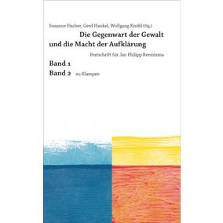

Wer sich mit der Geistesgeschichte der Bundesrepublik Deutschland beschäftigt, stößt immer wieder auf seinen Namen. Ob als Autor literarischer Texte oder von Kinderbüchern, ob als Wissenschaftler und Institutsgründer, als Initiator von Projekten wie der Wehrmachtsausstellung oder als Mäzen – überall setzt Jan Philipp Reemtsma Zeichen, die unübersehbar sind. Entsprechend viel gibt es über ihn zu sagen, von ihm zu kommentieren und für weitere Überlegungen und Analysen nutzbar zu machen.
Über 50 Autorinnen und Autoren aus unterschiedlichsten Disziplinen setzen sich mit den Themen auseinander, die den vielfältig interessierten Reemtsma beschäftigen. Dabei geht jeder Beiträger von einem Zitat Reemtsmas aus und entwickelt seine Gedanken in direktem Bezug auf den Jubliar. So zieht sich dessen Wirken wie ein roter Faden durch diese Festschrift. Aufsätze über Literatur und Literaturwissenschaft finden sich darin, wie auch über Zivilisationstheorie, Soziologie, Rechtstheorie und Gewaltforschung.

GERD HANKEL:

